Министерство науки и высшего образования Российской Федерации
Федеральное государственное автономное образовательное учреждение высшего образования
«МОСКОВСКИЙ ПОЛИТЕХНИЧЕСКИЙ УНИВЕРСИТЕТ»
(МОСКОВСКИЙ ПОЛИТЕХ)

Лабораторная работа 6.3.3
По курсу Проектирование пользовательских интерфейсов в веб
Выбор и оптимизация цветовых палитр сайта
ТЕМА
САЙТ МАГАЗИНА НАСТОЛЬНЫХ ИГР

Выполнил Романов Александр Дмитриевич.
Гр 241–321

Проверил:
Натур ВВ
Пухова ЕА

Москва 2025
Лабораторная работа 6.3.3
«ВЫБОР И ОПТИМИЗАЦИЯ ЦВЕТОВЫХ ПАЛИТР САЙТА»
Цель работы – выбрать, оценить и оптимизировать цветовую гамму пользовательского интерфейса сайта магазина настольных игр с учётом:
– аномалий цветового восприятия (дальтонизм, ахроматопсия);
– требований WCAG 2.1 (контраст ≥ 4.5:1);
– ограничений экранного цветовоспроизведения (web-safe цвета);
– целевой аудитории и брендинга.
Задачи.
1. Сформировать мудборд на основе тематики «настольные игры» и извлечь из него исходную палитру.
2. Сгенерировать и сравнить 3+ цветовые палитры с помощью специализированных сервисов.
3. Проанализировать палитру на доступность при аномалиях цветовосприятия; внести коррективы.
4. Проверить соответствие «безопасным веб-цветам» и оптимизировать при необходимости.
5. Зафиксировать окончательную палитру с полными характеристиками (HEX, RGB, HSB, HTML-имена).
6. Визуализировать главную страницу в выбранной палитре.
Основные термины
Мудборд – визуальная доска настроения, коллаж из изображений, передающий эмоции, стиль, цвета и предметы, ассоциирующиеся с проектом. Используется на этапе концепции для согласования визуального направления с заказчиком и командой.
Цветовая палитра (веб) – набор из 3–5 основных цветов, используемых в интерфейсе. Для веба цвета кодируются в системах: HEX (#RRGGBB), RGB (rgb(r,g,b)), HSB/HSV (оттенок, насыщенность, яркость). HEX — стандарт для CSS.
WCAG 2.1 – Международный стандарт доступности веб-контента. Требует контрастности текста и фона ≥ 4.5:1 для нормального шрифта (AA уровень).
Web-safe цвета – 216 цветов из палитры 00, 33, 66, 99, CC, FF по каждому каналу RGB. Гарантируют одинаковое отображение на старых мониторах и мобильных устройствах.
Отчёт по выполнению
Ассоциации, эмоции, предметы, цвета
Для сайта кафе-кондитерской можно зафиксировать следующие ассоциации, эмоции, предметы и цвета:
1. Ассоциации: стратегия, логика, командная игра, вечеринка, обучение, детский досуг, коллекционирование, тактильность (фишки, карты, дерево), «живой» мир настольной игры.
2. Эмоции: удовольствие, концентрация, радость от победы, доверие к качеству, безопасность (для родителей), любопытство (для новичков)
3. Предметы: деревянные доски, шестигранные фишки, карты с рисунками, кубики, коробки с дизайном, правила в PDF, видеообзоры, подарочная упаковка
4. Цвета: голубой (логика, спокойствие), Бежевый (дерево, бумага, нейтраль), Синий (глубина, надёжность), Красный (энергия, CTA), Оранжевый (веселье, акцент), Чёрный (контраст, премиум)
Эти ассоциации легли в основу мудборда и выбора палитры, вызывая тёплые и приятные эмоции и ассоциации с весельем и веселым времяпрепровождения в компании.
Мудборд и извлечение палитры
Мудборд в дизайне — это коллаж из нескольких изображений, отражающих настроение будущего визуального продукта.
Для составления мудборда сайта магазина настольных игр был использован сайт Pinterest (рисунок 1). Коллаж составлялся на основе эмоций, цветов и предметов, ассоциирующихся с настольными играми.
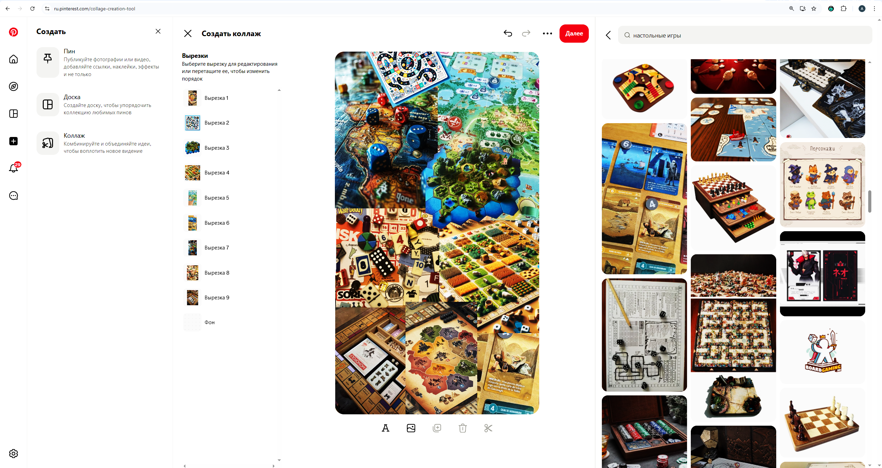
Рисунок 1 – Составление собственного мудборда в Pinterest
Следующим шагом, используя инструмент Adobe Colors, извлечем цветовую палитру из мудборда и составим цветовой круг (рисунок 2 и 3).
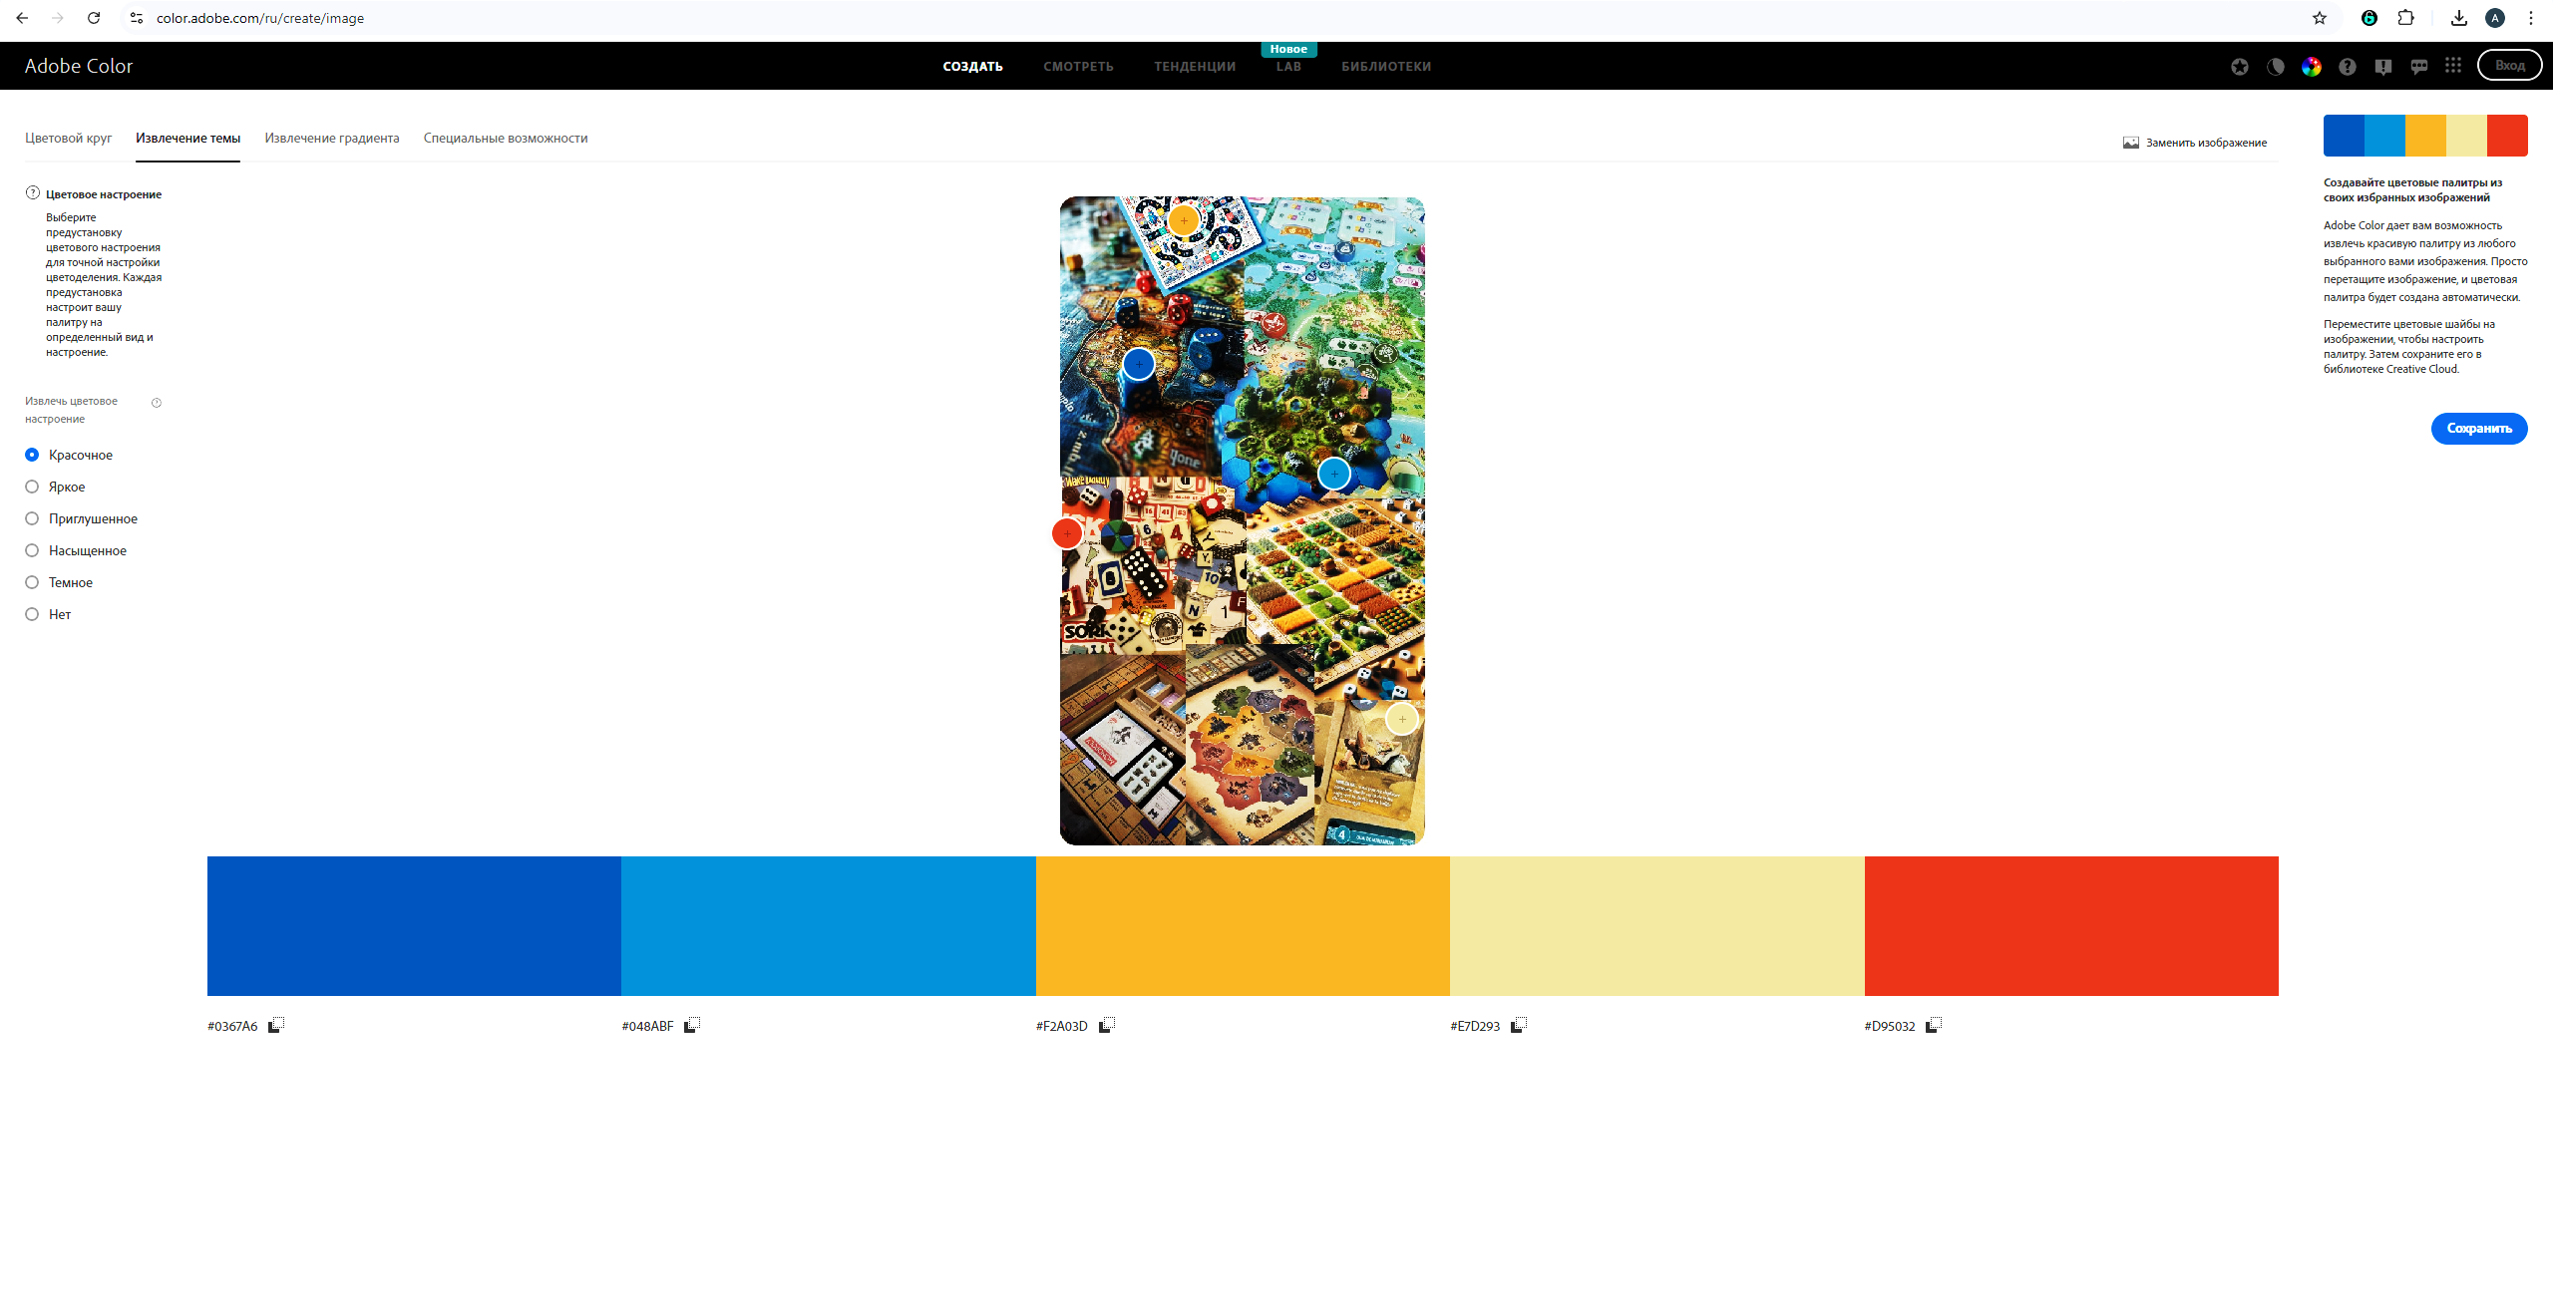
Рисунок 2 – Извлечение цветовой палитры из мудборда
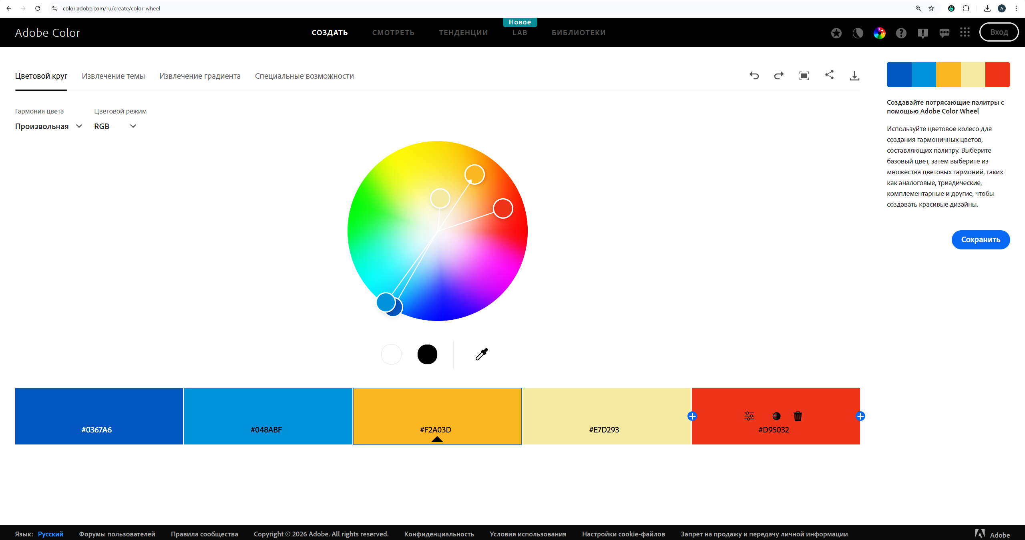
Рисунок 3 – Цветовой круг
С помощью Adobe Colors мы получили аналоговую палитру из трёх основных цветов (#0367A6, #F2A03D, #D95032) и двух вспомогательных #048ABF, #E7D293). Воспользуемся генераторами цветовых палитр ColorSpace (рисунок 4), Coolors (рисунок 5) и Colormind (рисунок 6) для того, чтобы найти наилучшую цветовую палитру.
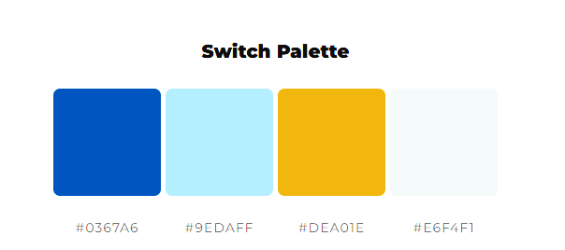
Рисунок 4 – Цветовая палитра, сгренерированная инструментом ColorSpace
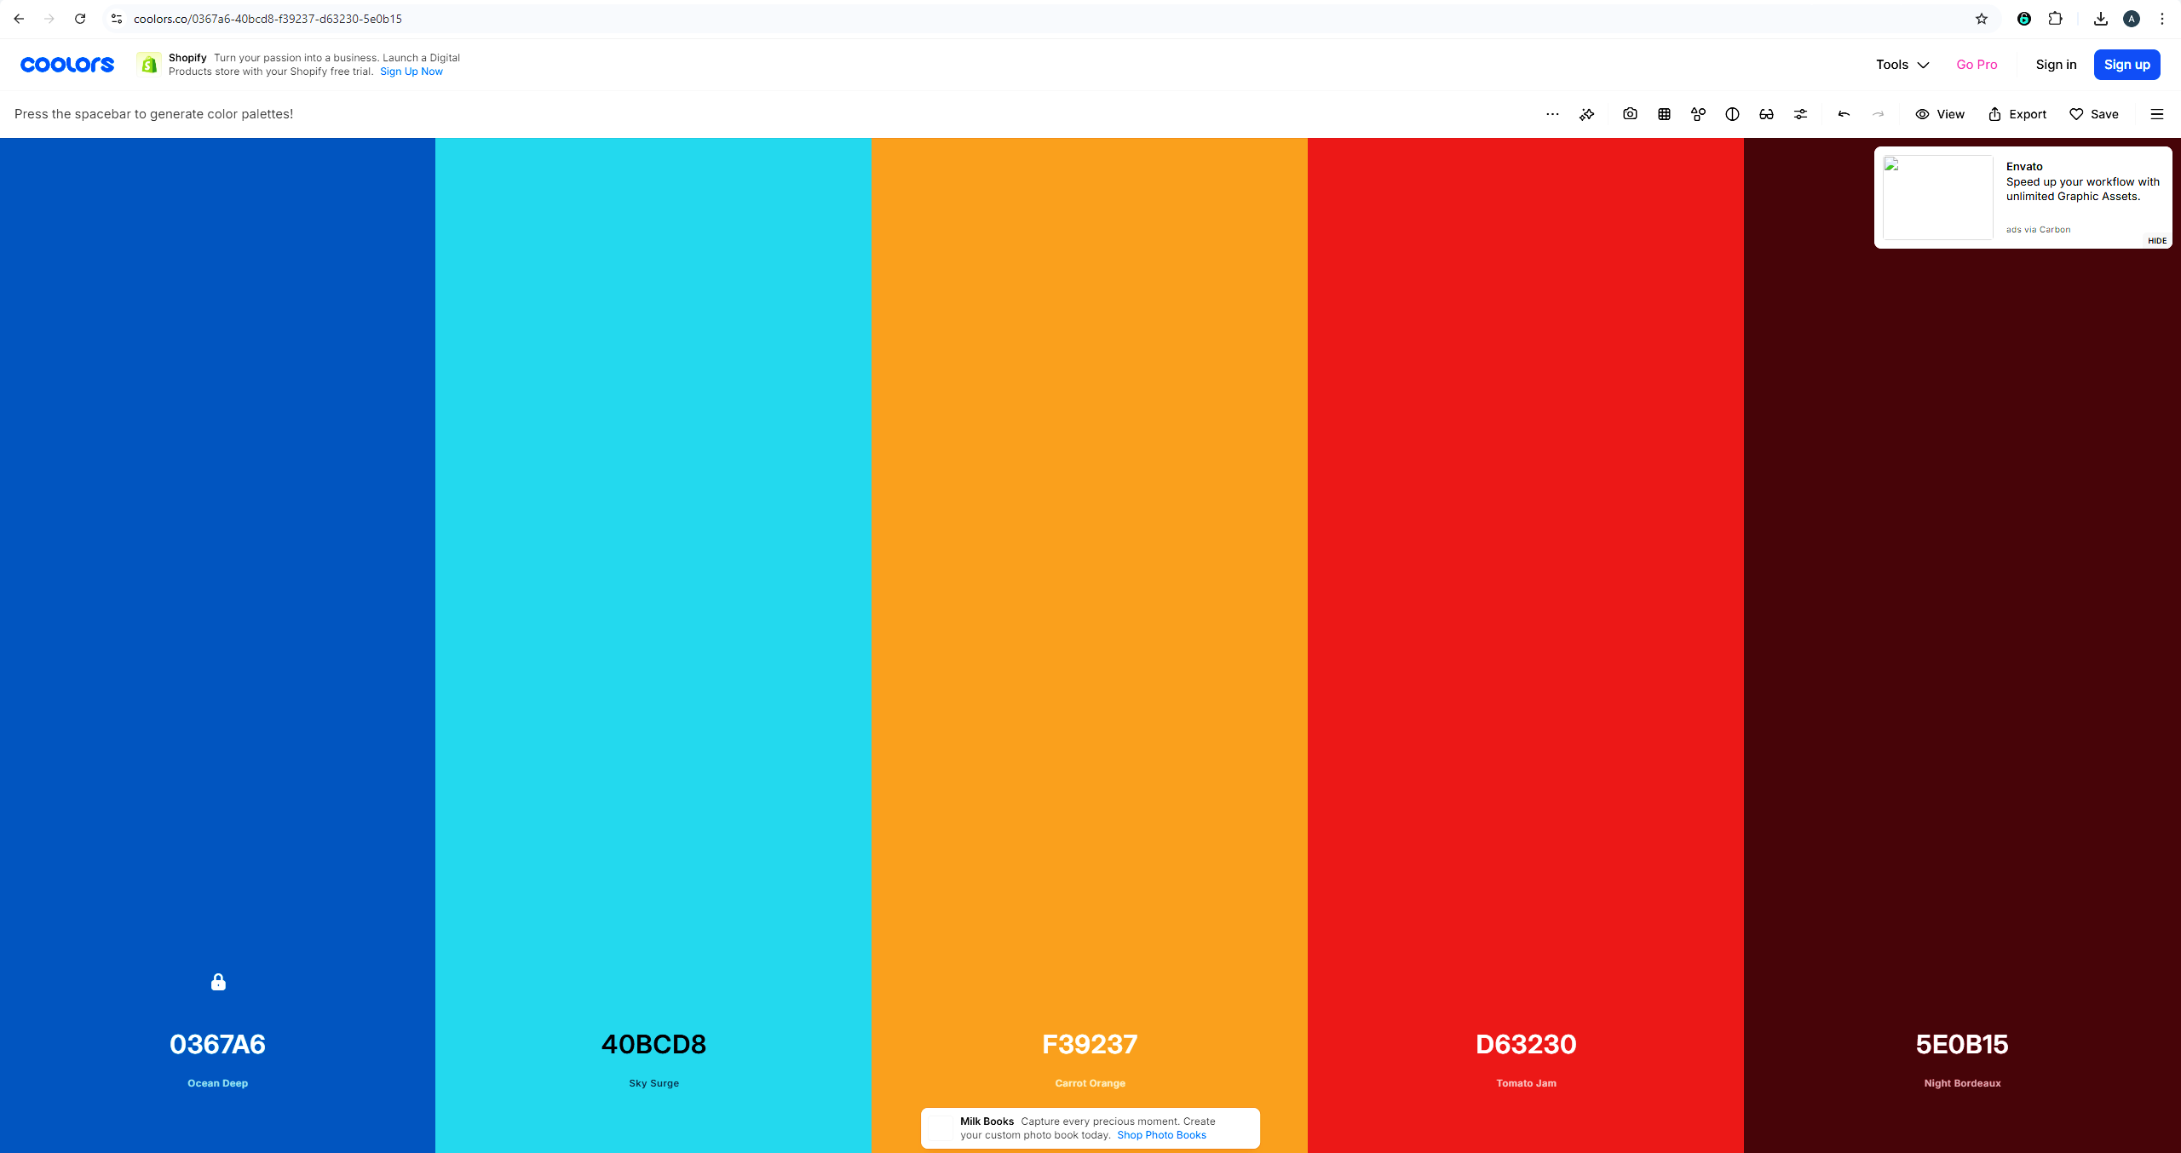
Рисунок 5 – Цветовая палитра, сгренерированная инструментом Coolors
В качестве основных цветов удачнее всего взять #FFF1E9 (Бежевый), #9ED6E5 (Голубой) и #3590D7 (Синий) — они отражают ключевые ассоциации с настольными играми: нейтральность бумаги и дерева (#FFF1E9), логика и стратегия (#9ED6E5), надёжность и глубина (#3590D7). Эти оттенки создают спокойную, но интеллектуально заряженную основу, избегая «холодного» белого фона и при этом сохраняя высокую читаемость контента.
Для акцентов выбраны #D92029 (Красный) и #F98650 (Оранжевый). Красный — яркий, но не агрессивный, отлично подходит для выделения важных элементов (например, меток «Хит», «Новинка», «Акция»), а также используется в дизайне многих известных настольных игр. Оранжевый добавляет динамики и тепла — он ассоциируется с активностью, весельем и командным взаимодействием, что соответствует духу вечеринок и кооперативных игр. Оба акцентных цвета присутствуют в вашем мудборде и подтверждены брифом заказчика как предпочтительные для CTA и визуального выделения.
Дополнительно для текста были выбраны #26273B (Чёрный) и # #FAFBFC (Белый) — чёрный используется для основного текста на светлом фоне (#FFF1E9, #9ED6E5), обеспечивая отличный контраст (12.96:1), а белый — для текста на тёмных/акцентных фонах (например, на кнопках, баннерах с #D92029 или #3590D7). Это гарантирует максимальную доступность и соответствие стандарту WCAG 2.1 AA.
Выбранная палитра является аналоговой (голубой–бежевый–синий) с двумя яркими акцентами (красный и оранжевый), что создаёт баланс между серьёзностью и игровой энергетикой — именно тот образ, который требуется для сайта, ориентированного на новичков и экспертов одновременно. 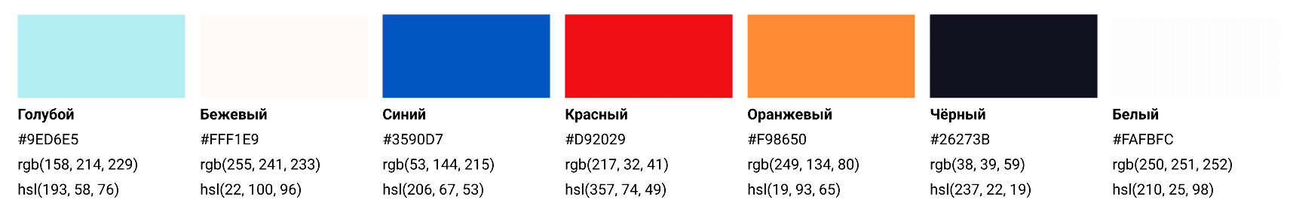
Рисунок 6 – Выбранная цветовая палитра (аналоговая с акцентом)
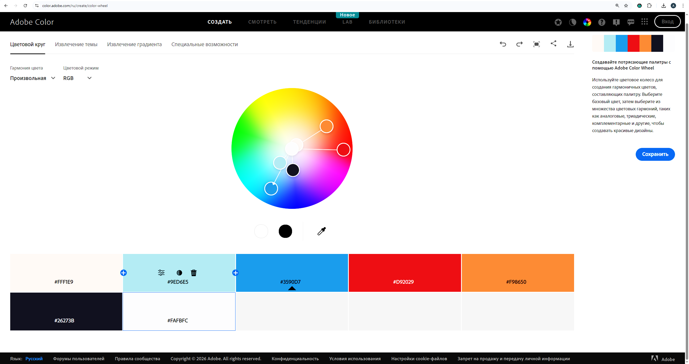
Рисунок 7 – Цветовой круг
Как видно из рисунка 7, основные цвета палитры — голубой (#9ED6E5), бежевый (#FFF1E9) и синий (#3590D7) — находятся в смежных секторах цветового круга, что указывает на аналоговую структуру палитры. Такое расположение обеспечивает визуальную гармонию, спокойствие и логичность восприятия — ключевые качества для сайта, ориентированного на интеллектуальный досуг и семейный отдых.
Дополнительно к ней добавлены два ярких акцентных цвета: красный (#D92029) и оранжевый (#F98650) — они расположены на противоположной стороне круга и служат комплементарными акцентами, привлекая внимание к CTA-элементам (кнопки «Купить», «В корзину», метки «Хит», «Новинка»).
Тёмно-синий/чёрный (#26273B) выступает как нейтральный фоновый и текстовый цвет, обеспечивая контраст и читаемость.
Таким образом, палитра представляет собой аналоговую с двумя комплементарными акцентами, что идеально соответствует бренду Puzzle Store: она передаёт надёжность и логику (голубой/синий), уют и доступность (бежевый), а также энергию и игровую динамику (красный/оранжевый).

Таблица 1 – Основные характеристики выбранной цветовой палитры. Часть 1
Генератор палитры (ссылка) | https://color.adobe.com/
Палитра (скрин без оптимизации) | 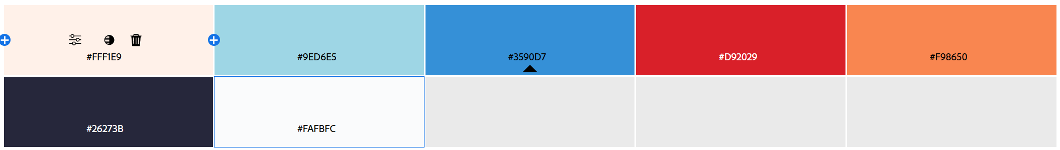
Вид палитры | Комплементарная
Цвет | Цвет 1 | Цвет 2 | Цвет 3 | Цвет 4
Назначение цвета, % использования | Фон страницы, карточек, модальных окон. Нейтральный, не отвлекает от контента.  Процент использования: 40% | Основной цвет интерфейса: заголовки, рамки, разделители, элементы сетки. Ассоциируется с логикой, спокойствием, картами и водой настольных игр.  Процент использования: 25% | Дополнительный основной цвет: кнопки, ссылки, акцентные рамки, иконки. Вызывает доверие и надёжность.  Процент использования: 15% | CTA-кнопки, уведомления, метки «Хит», «Акция». Энергия, срочность, привлечение внимания.  Процент использования: 10%
Название цвета (на кириллице) | Белый антик | Голубой лёгкий | Глубокий синий | Энергичный красный
Имена цветов в HTML (на латинице) | "Beige" | "LightSkyBlue" | "DeepBlue" | "BrightRed"
HEX | #FFF1E9 | #9ED6E5 | #3590D7 | #D92029
RGB | rgb(255, 241, 233) | rgb(158, 214, 229) | rgb(53, 144, 215) | rgb(217, 32, 41)
HSB/HSV | 20°, 9%, 100% | 193°, 31%, 90% | 206°, 75%, 84% | 357°, 85%, 85%
Палитра с аномалиями цветовосприятия (скрины) | 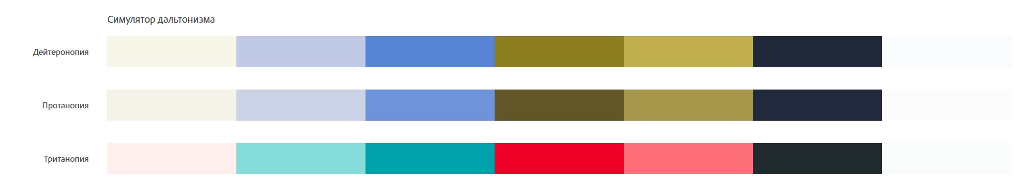
Контрастность | 13,24:1 | 9,2:1 | 4,31:1 | 4,84:1
Возможность замены цветов на «безопасные» для ВЕБ (Скрин и HEX) |   #FFFFE0 |   #66CCFF | #0066CC |   #CC0000
Оптимизированная Палитра (скрин)
Название оптимизированных цветов  (на кириллице) | Белый антик | Голубой лёгкий | Глубокий синий | Энергичный красный
Имена оптимизированных цветов в HTML (на латинице) | "Beige" | "LightSkyBlue" | "DeepBlue" | "BrightRed"
HEX | #FFFFE0 | #66CCFF | #0066CC | #CC0000
RGB | rgb(255, 255, 224) | rgb(102, 204, 255) | rgb(0, 102, 204) | rgb(204, 0, 0)
HSB/HSV | 60°, 12%, 100% | 200°, 60%, 100% | 210°, 100%, 80% | 0°, 100%, 80%
Таблица 1 – Основные характеристики выбранной цветовой палитры. Часть 2
Генератор палитры (ссылка) | https://color.adobe.com/
Палитра (скрин без оптимизации) | 
Вид палитры | Комплементарная
Цвет | Цвет 5 | Цвет 6 | Цвет 7
Назначение цвета, % использования | Акцентные элементы: теги, прогресс-бары, подсветка, иконки. Веселье, динамика, вечеринка.  Процент использования: 5% | Текстовый цвет (на светлом фоне), иконки, границы. Обеспечивает читаемость и структуру.  Процент использования: 3% | Фон для тёмного режима, текст на тёмном фоне, модальные окна. Нейтральный контрастный фон.  Процент использования: 2%
Название цвета (на кириллице) | Оранжевый акцент | Чёрный уголь | Белый
Имена цветов в HTML (на латинице) | "DarkOrange" | "BlackCoal" | "White"
HEX | #F98650 | #26273B | #FAFBFC
RGB | rgb(249, 134, 80) | rgb(38, 39, 59) | rgb(250, 251, 252)
HSB/HSV | 19°, 93%, 65% | 237°, 22%, 19% | 210°, 25%, 98%
Палитра с аномалиями цветовосприятия (скрины) | 
Контрастность | 5,96:1 | Текст  1:1 | Текст  1:1
Возможность замены цветов на «безопасные» для ВЕБ (Скрин и HEX) |  #FF9933 |   #333333 |   #FFFFFF
Оптимизированная Палитра (скрин)
Название оптимизированных цветов  (на кириллице) | Оранжевый акцент | Чёрный уголь | Белый
Имена оптимизированных цветов в HTML (на латинице) | "DarkOrange" | "BlackCoal" | "White"
HEX | #FF9933 | #333333 | #FFFFFF
RGB | rgb(255, 153, 51) | rgb(51, 51, 51) | rgb(255, 255, 255)
HSB/HSV | 30°, 80%, 100% | 0°, 0%, 20% | 0°, 0%, 100%

Анализ цветовой палитры с учетом аномалий цветовосприятия
С помощью инструмента Adobe Color, проверим выбранную палитру на доступность. Как видно на рисунке 8, выбранная цветовая палитра является безопасной для дальтоников.
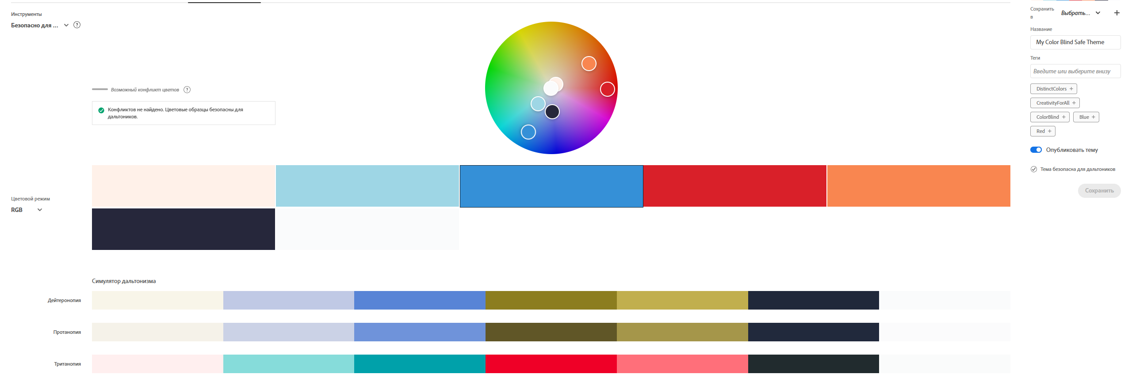
Рисунок 8 – Проверка цветовой палитры на доступность

Анализ цветовой палитры с учетом экранного цветовосприятия, безопасные веб-цвета
«Безопасные», Web Safe или Browser Safe цвета – это палитра, состоящая из 216 оттенков, которые отображаются максимально точно независимо от монитора компьютера или выбранного браузера, способного отображать, по крайней мере, 8-ми битный цвет (256 цветов). В рамках данной работы была проанализирована выбраная цветовая палитра (рисунок 7) и каждому цвету сопоставлен «безопасный» ему оттенок (рисунок 9, 10).
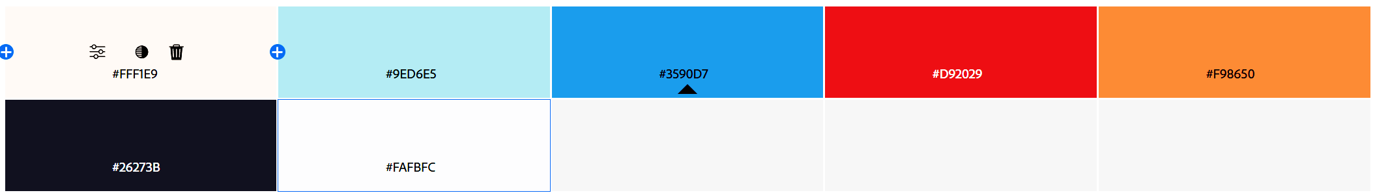
Рисунок 9 – Безопасная палитра
Рисунок 10 – Исходная цветовая палитра
Проверим контрастность относительно цветов с помощью утилиты Adobe Color (рисунки 11-16).
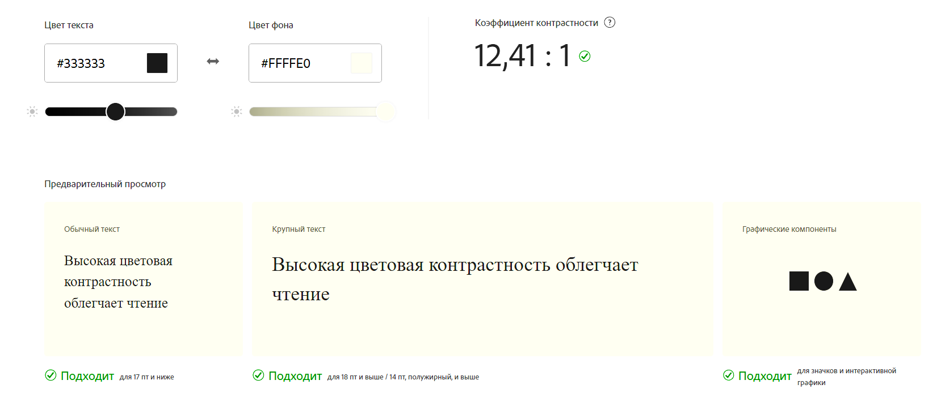
Рисунок 11 – Проверка цветов палитры на контрастность
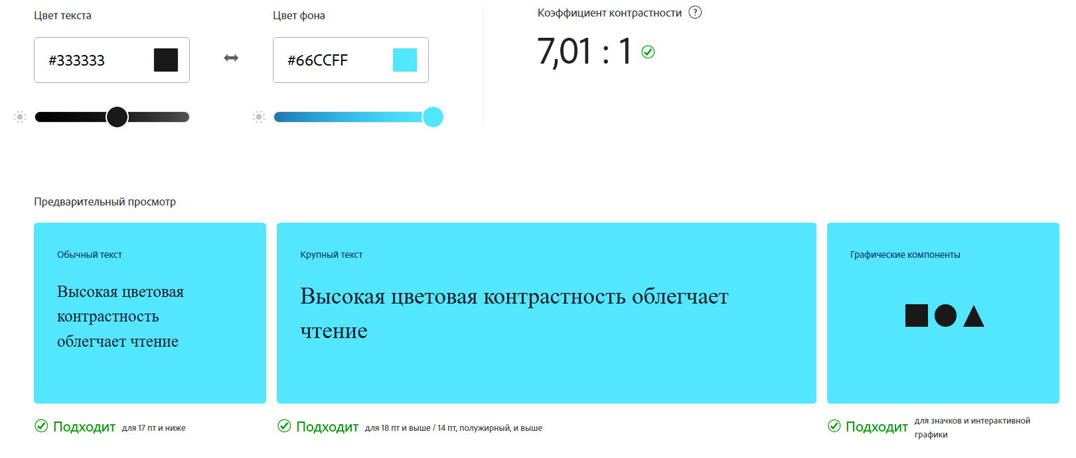
Рисунок 13 – Проверка цветов палитры на конрастность

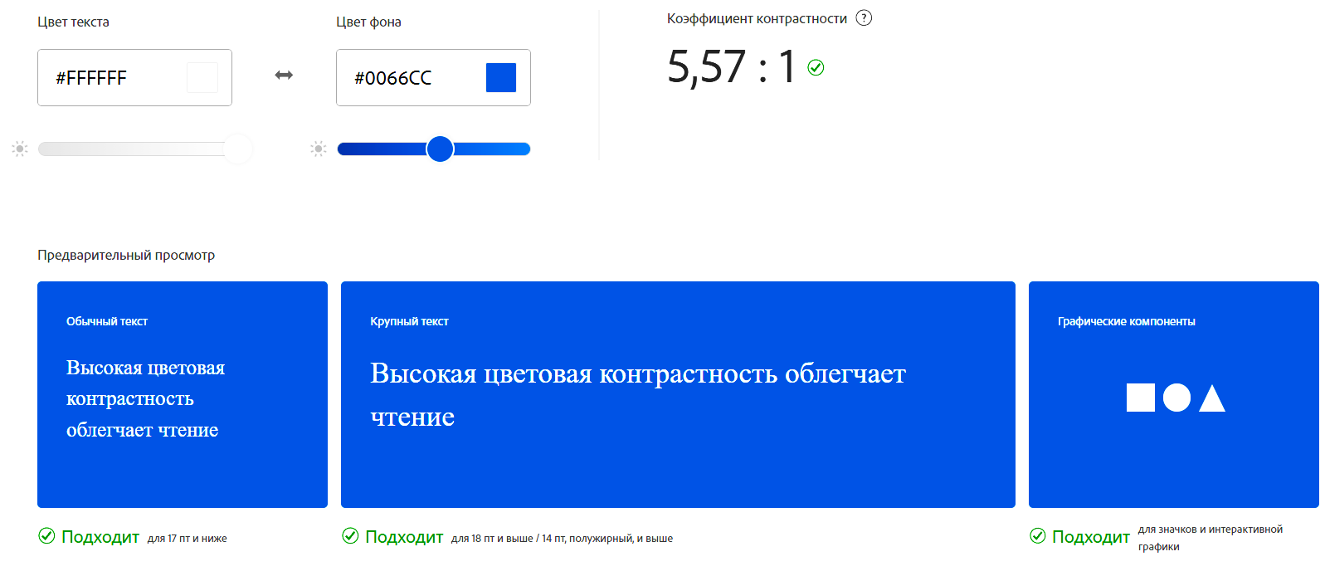
Рисунок 14 – Проверка цветов палитры на контрастность
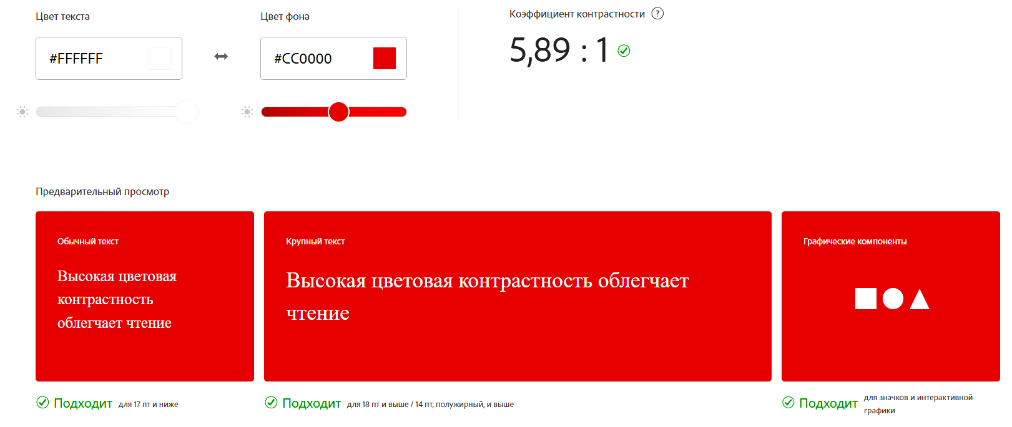
Рисунок 15 – Проверка цветов палитры на контрастность
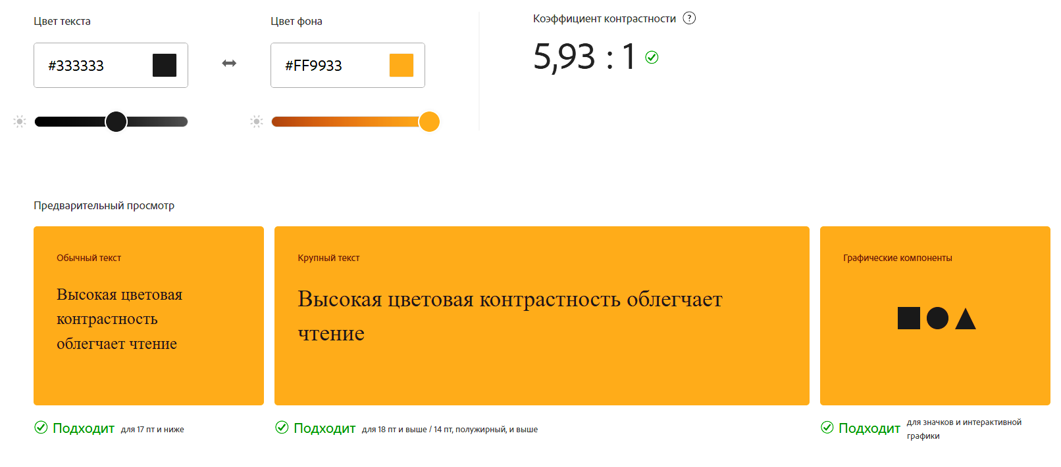
Рисунок 16 – Проверка цветов палитры на контрастность

Визуализация выбранной цветовой палитры
Используя инструмент ColorScheme, сгенерируем светлую (рисунок 17) и темную (рисунок 18) темы сайта.
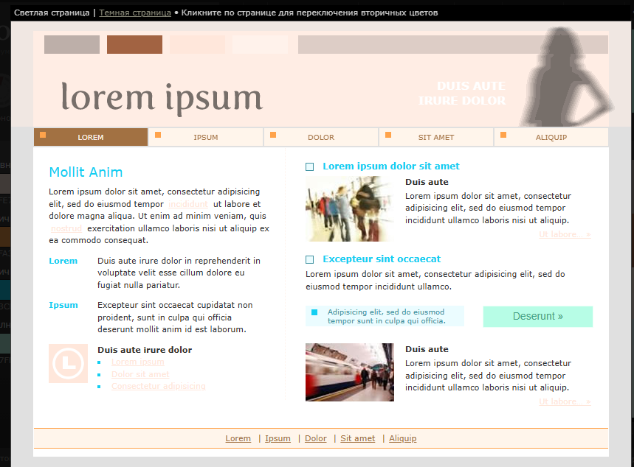
Рисунок 17 – Пример светлой темы сайта
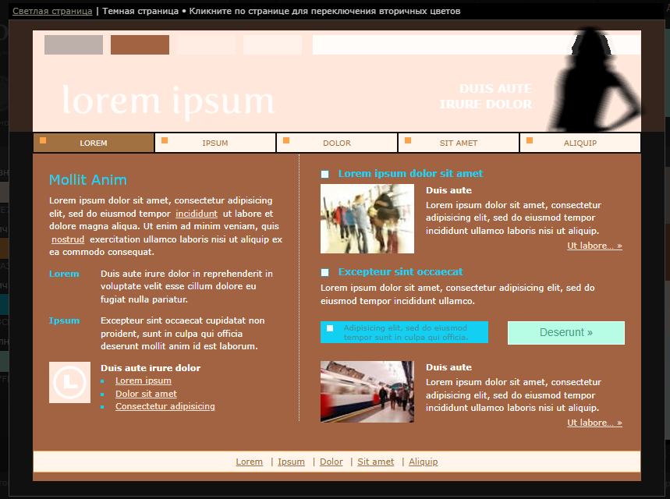
Рисунок 17 – Пример темной темы сайта
Использованные при проектировании ресурсы и источники
1. Adobe Colors.
2. Инструмент подбора цветовой палитры Coolors.
3. Что такое мудборд и как его создать.
4. Айдентика – все о карьере и дизайне.
5. Pinterest – инструмент создания мудборда.
6. Конвертер цветов.
7. Название цветов.
8. Визуализация цветовых палитр – ColorScheme.
9. Инструмент подбора цветовой палитры Colormind.
Контрольные вопросы и ответы
1. Что такое цветовая палитра для веб и какая система описания цвета используется для веб-цветов?
Цветовая палитра для веб – это набор цветов, используемых в дизайне веб-страницы или веб-приложения. Для описания цветов в вебе обычно используется шестнадцатеричная система цветов (RGB), где каждый цвет представлен комбинацией шестнадцатеричных чисел, обозначающих значения красного, зеленого и синего (RGB).
2. На что необходимо опираться при выборе цветовой палитры? Какие существуют рекомендации по количеству и соотношению основных цветов интерфейса?
При выборе цветовой палитры необходимо опираться на брендовую идентичность, цели проекта, целевую аудиторию и психологию цвета.
Рекомендации по количеству и соотношению основных цветов интерфейса обычно включают использование 2-4 основных цветов, которые гармонично сочетаются и подчеркивают брендовую идентичность.
3. Как учитываются аномалии цветовосприятия пользователей при проектировании интерфейса?
Аномалии цветовосприятия учитываются при проектировании интерфейса путем:
– использования контрастных цветовых схем;
– предоставления альтернативных способов передачи информации (например, текстовые подписи или шаблоны);
– тестирования доступности и читаемости интерфейса для пользователей с различными аномалиями цветовосприятия.
4. Какие существуют программные средства по оптимизации цветовой палитры для веб-ресурсов?
Adobe Color CC (бесплатный инструмент для создания и подбора цветовых схем), Coolors (онлайн-генератор цветовых схем), Paletton (интерактивный инструмент для создания и анализа цветовых схем), ColorHexa (сервис для поиска информации о цветах и их сочетаниях), ColorZilla (браузерное расширение для анализа и выбора цветов на веб-страницах).
5. Какие существуют рекомендации по подбору цветов интерфейса?
Рекомендации по подбору цветов интерфейса включают:
– использование цветов, соответствующих бренду и тематике проекта;
– обеспечение хорошей читаемости текста на фоне выбранных цветов;
– соблюдение принципов контрастности для улучшения доступности;
– использование цветов для выделения важной информации или действий;
– тестирование цветовых схем на различных устройствах и в разных условиях освещенности.
6. Как можно учитывать цветовоспроизведение интерфейса на различных устройствах при выборе цветовой палитры?
Для учета цветовоспроизведения интерфейса на различных устройствах при выборе цветовой палитры можно:
– проверять цвета на различных мониторах и устройствах с разными характеристиками цветовоспроизведения;
– использовать цветовые пространства с расширенным охватом, такие как sRGB, для более точного воспроизведения цветов;
– учитывать особенности цветовоспроизведения мобильных устройств и рекомендации производителей мониторов при выборе цветовой палитры.

